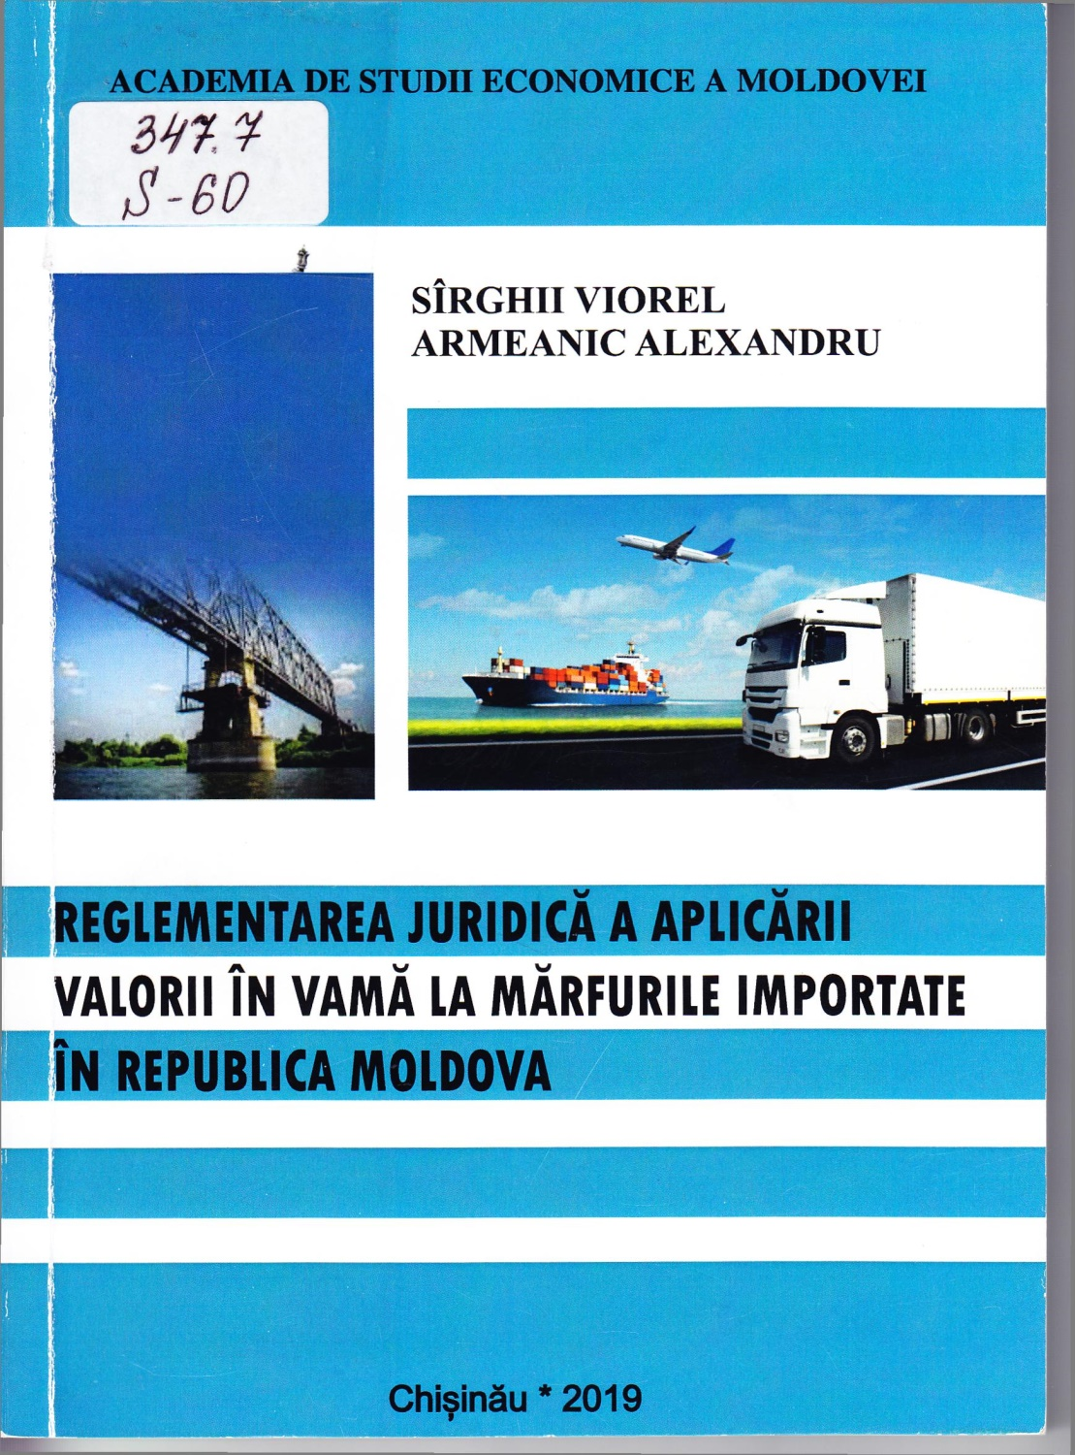
CUPRINS
Introducere 11
1. ANALIZA SITUAŢIEI ÎN DOMENIUL CERCETĂRII INSTITUŢIEI
DETERMINĂRII VALORII ÎN VAMĂ
- Analiza rezultatelor investigaţiilor ştiinţifice din Republica
Moldova în domeniul valorii în vamă 15
- Analiza rezultatelor investigaţiilor ştiinţifice internaţionale
în domeniul valorii în vamă 21
- Evoluţia sistemului GATT, importanţa aplicării articolului
VII la determinarea valorii în vamă 26
- Cadrul juridic naţional al valorii în vamă 30
2. APLICAREA METODELOR DE DETERMINARE
A VALORII ÎN VAMĂ
- Valoarea în vamă - implementarea instrumentarului juridic
de integrare vamală 38
- Formarea cadrului juridic şi tendinţele actuale de aplicare
a valorii în vamă 57
- Cadrul juridico-practic de aplicare a valorii în vamă 68
3. DECLARAREA VALORII ÎN VAMĂ LA IMPORTUL
MĂRFURILOR ÎN REPUBLICA MOLDOVA
  - Procedura de declarare şi actele de procedură vamală 106
  - Aplicarea metodelor de determinare a valorii în vamă
la mărfurile importate în Republica Moldova 115
  - Practica examinării litigiilor în contencios administrativ
ca rezultat al majorării valorii în vamă 114
Concluzii generale şi recomandări 136
Bibliografie 139
ANEXE
Anexa 1. Proiect de Lege cu privire la modificarea şi completarea
legii iu. 1380-XIII din 20 noiembrie 1997 cu privire la tariful
vamal 151

Titlu: Reglementarea juridică a aplicării valorii în vamă la mărfurile importate în Republica Moldova
Autor: Sîrghii Viorel, Armeanic Alexandru
Locul, Chişinău: S. n., 2019
Cota: 347.7, S - 60
Localizare: Depozit Central (1 ex.)
Cuprins:

